**Brochure GROUPE Andalousie - Grenade 2023**



**Pourquoi visiter Grenade en Andalousie?**

Grenade recèle d’une multitude de merveilleux monuments et beaux sites à visiter. Voici une sélection des incontournables si vous avez la chance de venir visiter celle que l’on appelait autrefois la Damas de l’Andalousie. Afin de vous aider à préparer votre visite, Tritravel vous a préparé des itinéraires pour visiter Grenade en 1, 2 ou 3 jours et une sélection des meilleurs hébergements en fonction de votre budget.

**SOMMAIRE :**

**Week-end 3jours/2nuits**

**Week-end 4jours/3nuits**

**Hôtel Granada Center 4\***

**Hôtel Don Juan 3\***

**Hôtel Macía Monasterio de los Basilios 3\***

**Gran Hôtel Luna de Granada 4\***

**Hôtel Santos Saray 4\***

**Transferts groupes à Grenade**

**Excursions Groupes au départ de Grenade**

**Week-end Grenade**

**3 jours/2nuits**

**Jour 1 : Aéroport de Grenade - Grenade**

Accueil du groupe à l´aéroport de Grenade

Transfert à l’hôtel de Grenade.

*La ville est construite au pied de la Sierra Nevada, chaîne de montagne qui culmine à 3398 mètres, le plus haut sommet d´Espagne.*

*C’est un assemblage magique de monuments, de ruelles, de quartiers et de lumières.*

*Son ambiance est difficile à évoquer, Arabe pendant 700 ans, tous ses quartiers historiques sont marqués par une culture raffinée qui s´éteignit avec l´arrivée des chrétiens en 1492*

*Dernière ville Maure Espagnole.*

*Le Palais de l´ Alhambra et de ses jardins du Generalife, palais d´été de la famille royale Nasaries.*

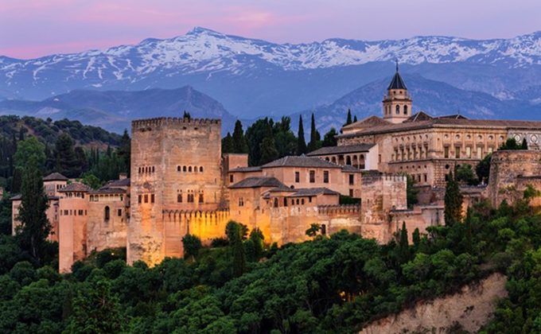

Logement à Grenade , hôtel 3* ou 4*

**Jour 2 : Grenade**

Journée libre en logement et petit déjeuner à l´hôtel de Grenade

(visites en supplément –voir tarif ci-dessous)

**Jour 3 : Grenade - Aéroport de Grenade**

Petit déjeuner à l´hôtel

Transfert à l´aéroport de Grenade

Assistance à l´aéroport de Grenade

Fin de nos services

**Visite guidée de Grenade avec guide local et transport : Entrée incluse à l’Alhambra**

*Alhambra-Generalife, Palais de Charles v et Alcazaba*

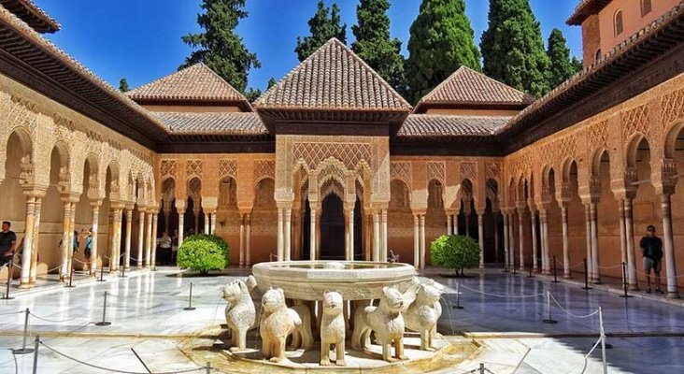***l’Alhambra remonte à l’an 900, lorsque l’*« al-qala’at al-hamra » *fut créé. Cette expression arabe signifie « château rouge » et était utilisée en référence à un bâtiment aux tuiles rouges situé au sommet de la colline Sabika. En 1237, Muhammad I, le fondateur de la dynastie des Nasrides, transforma l’Alhambra en forteresse en y faisant construire l’Alcazaba.***

***Au cours du règne nasride, l’Alcazaba fut dotée des jardins du Generalife, des palais nasrides, du palais de Comares et du Patio du Lion. Ces constructions ajoutèrent encore plus de splendeur à la structure.***

***En 1492, le royaume catholique conquit la ville de Grenade et transforma l’Alhambra en palais royal. En 1527, Charles V fit construire le Palais Charles V, de style Renaissance, en détruisant une partie de l’ancienne architecture maure de l’Alhambra.***

**Déclarée patrimoine mondial de l’UNESCO en 1984.**

**Visite du quartier de l´Albaicin et du Sacromonte avec guide local :**

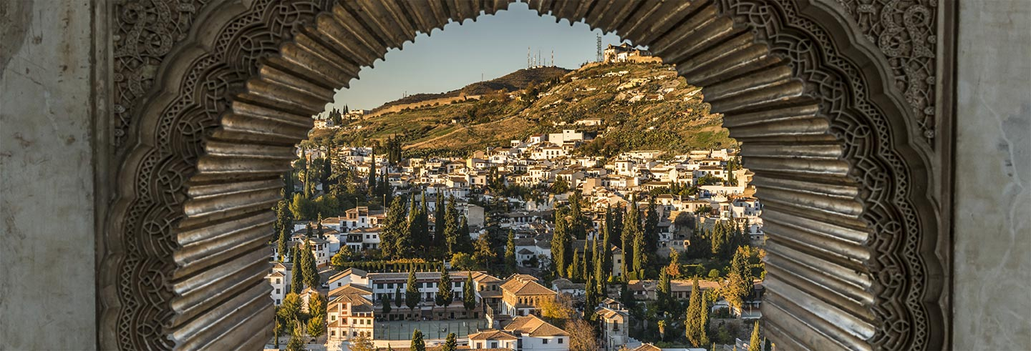

**L'Albaicín fut le lieu de peuplement des premières civilisations arrivées dans la région: ibères, phéniciens, grecs, carthaginois, romains, wisigoths et arabes habitèrent le quartier jusqu'à la colonisation définitive des colons chrétiens.**

**En parcourant ses coins, ses ruelles, ses fontaines, ses monuments et ses monuments, vous comprendrez pourquoi l’UNESCO a déclaré son patrimoine mondial en 1984, en même temps que l’Alhambra.**

**le quartier du Sacromonte, connu dans le monde entier pour ses grottes, l’essence de la vie gitane et le zambra de Grenade, le flamenco à l’état pur.**

**Visite guidée de Grenade ½ journée avec guide local et transport : Entrée incluse à la Cathédrale et Chapelle Royale**

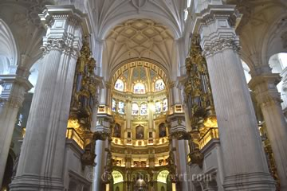**CHAPELLE ROYALE:** lieu de sépulture des **Rois Catholiques,** Isabel et Fernando, qui a choisi la ville de Grenade pour elle, ordonnant de construire la plus grande chapelle funéraire dans le pays. Son intérieur montre les beaux mausolées de marbre de Carrare et l' un des travaux de forgeage le plus important en Espagne et importante collection de **peintures flamandes de**la **reine Elizabeth.**   
 **CATHÉDRALE:**La **première cathédrale**de la**Renaissance** en Espagne, et la **deuxième plus grande cathédrale**du**pays.**Conçu dans le coeur de Grenade, il était de montrer au monde l'importance de la ville et moment important qui a été vivant. De dimensions extraordinaires, la cathédrale de Grenade montre une intéressante ronde de haut autel complètement sans précédent dans l'histoire de l'architecture et de la collection la plus intéressante d'œuvres d'artistes importants et andalouse de Grenade, Alonso Cano.

**Show flamenco à Grenade –Transport inclus et assistance :**

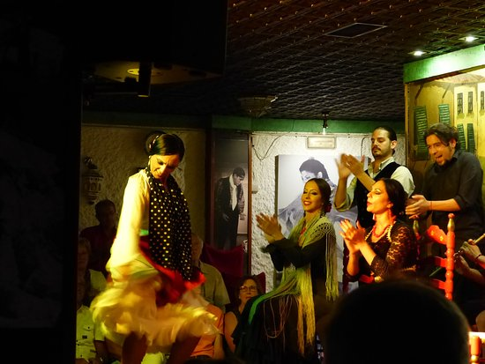Le Flamenco à Grenade a des siècles d’histoires et d´une grande tradition tel qu’il possède un nom qui lui est propre : la Zambra.

Provenant du mot arabe zumra, qui signifie “fête”, la Zambra est la forme la plus antique et traditionnelle du Flamenco et qui signifie, in fine, “une fête pour les sens”.

Et pour découvrir l’expression la plus authentique du Flamenco, rendez-vous pour profiter d´un des plus authentiques spectacle de Grenade. C’est là-bas que les gitans ont contribué à la conversion des traditions arabes de la Zambra vers le Flamenco des temps modernes.

**Week-end Grenade**

**4 jours/3nuits**

**Jour 1 : Aéroport de Grenade - Grenade**

Accueil du groupe à l´aéroport de Grenade

Transfert à l’hôtel de Grenade.

La ville est construite au pied de la Sierra Nevada, chaîne de montagne qui culmine à 3398 mètres, le plus haut sommet d´Espagne.

C’est un assemblage magique de monuments, de ruelles, de quartiers et de lumières.

Son ambiance est difficile à évoquer, Arabe pendant 700 ans, tous ses quartiers historiques sont marqués par une culture raffinée qui s´éteignit avec l´arrivée des chrétiens en 1492

Dernière ville Maure Espagnole.

Le Palais de l´ Alhambra et de ses jardins du Generalife, palais d´été de la famille royale Nasaries.



Logement à Grenade, hôtel 3* ou 4*

**Jour 2 : Grenade**

Journée libre en logement et petit déjeuner à l´hôtel de Grenade

( visites en supplément –voir tarif ci dessous)

**Jour 3 : Grenade**

Journée libre en logement et petit déjeuner à l´hôtel de Grenade

( visites en supplément –voir tarif ci dessous)

**Jour 4 : Grenade - Aéroport de Grenade**

Petit déjeuner à l´hôtel

Transfert à l´aéroport de Grenade

Assistance à l´aéroport de Grenade

Fin de nos services

**OPTIONS DE VISITES :**

**Visite guidée de Grenade avec guide local et transport : Entrée incluse à l’Alhambra**

Alhambra-Generalife, Palais de Charles v et Alcazaba



***l’Alhambra remonte à l’an 900, lorsque l’*« al-qala’at al-hamra » *fut créé. Cette expression arabe signifie « château rouge » et était utilisée en référence à un bâtiment aux tuiles rouges situé au sommet de la colline Sabika. En 1237, Muhammad I, le fondateur de la dynastie des Nasrides, transforma l’Alhambra en forteresse en y faisant construire l’Alcazaba.***

***Au cours du règne nasride, l’Alcazaba fut dotée des jardins du Generalife, des palais nasrides, du palais de Comares et du Patio du Lion. Ces constructions ajoutèrent encore plus de splendeur à la structure.***

***En 1492, le royaume catholique conquit la ville de Grenade et transforma l’Alhambra en palais royal. En 1527, Charles V fit construire le Palais Charles V, de style Renaissance, en détruisant une partie de l’ancienne architecture maure de l’Alhambra.***

**Déclarée patrimoine mondial de l’UNESCO en 1984.**

**Visite du quartier de l´Albaicin et du Sacromonte avec guide local :**



**L'Albaicín fut le lieu de peuplement des premières civilisations arrivées dans la région: ibères, phéniciens, grecs, carthaginois, romains, wisigoths et arabes habitèrent le quartier jusqu'à la colonisation définitive des colons chrétiens.**

**En parcourant ses coins, ses ruelles, ses fontaines, ses monuments et ses monuments, vous comprendrez pourquoi l’UNESCO a déclaré son patrimoine mondial en 1984, en même temps que l’Alhambra.**

**le quartier du Sacromonte, connu dans le monde entier pour ses grottes, l’essence de la vie gitane et le zambra de Grenade, le flamenco à l’état pur.**

**Visite guidée de Grenade ½ journée avec guide local et transport : Entrée incluse à la Cathédrale et Chapelle Royale**

**CHAPELLE ROYALE:** lieu de sépulture des **Rois Catholiques,** Isabel et Fernando, qui a choisi la ville de Grenade pour elle, ordonnant de construire la plus grande chapelle funéraire dans le pays. Son intérieur montre les beaux mausolées de marbre de Carrare et l' un des travaux de forgeage le plus important en Espagne et importante collection de **peintures flamandes de**la **reine Elizabeth.**   
 **CATHÉDRALE:**La **première cathédrale**de la**Renaissance** en Espagne, et la **deuxième plus grande cathédrale**du**pays.**Conçu dans le coeur de Grenade, il était de montrer au monde l'importance de la ville et moment important qui a été vivant. De dimensions extraordinaires, la cathédrale de Grenade montre une intéressante ronde de haut autel complètement sans précédent dans l'histoire de l'architecture et de la collection la plus intéressante d'œuvres d'artistes importants et andalouse de Grenade, Alonso Cano.

**Show flamenco à Grenade –Transport inclus et assistance :**

Le Flamenco à Grenade a des siècles d’histoires et d´une grande tradition tel qu’il possède un nom qui lui est propre : la Zambra.

Provenant du mot arabe zumra, qui signifie “fête”, la Zambra est la forme la plus antique et traditionnelle du Flamenco et qui signifie, in fine, “une fête pour les sens”.

Et pour découvrir l’expression la plus authentique du Flamenco, rendez-vous pour profiter d´un des plus authentiques spectacle de Grenade. C’est là-bas que les gitans ont contribué à la conversion des traditions arabes de la Zambra vers le Flamenco des temps modernes.

**Hôtel Granada Center 4* à Grenade**

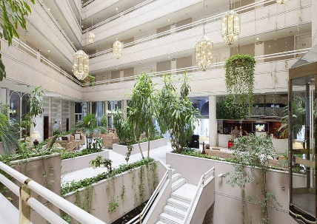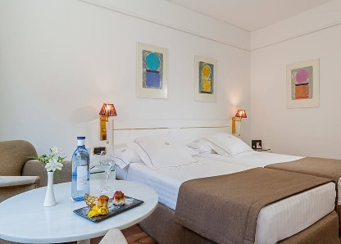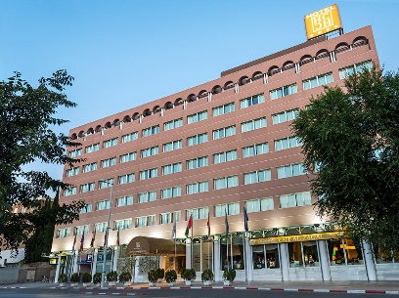

**Le site :**

<https://www.hotelescenter.es/hotel-granada-center/>

**Hôtel Don Juan 3* à Grenade**

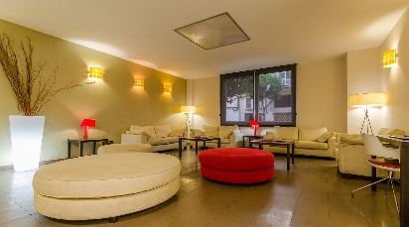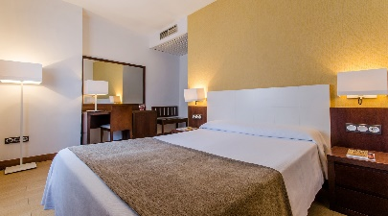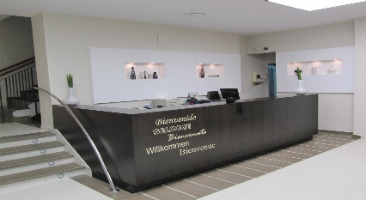

**Le site :**

<https://www.hoteldonjuan.com/>

**Hôtel Maciá Monasterio de los Basilios 3* à Grenade**

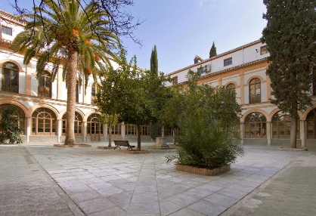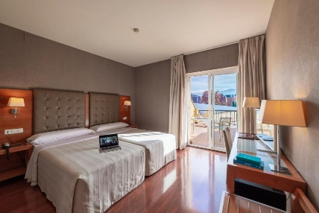

**Le site :**

<https://www.maciamonasterio.com/>

**Gran Hôtel Luna de Granada 4* à Grenade**

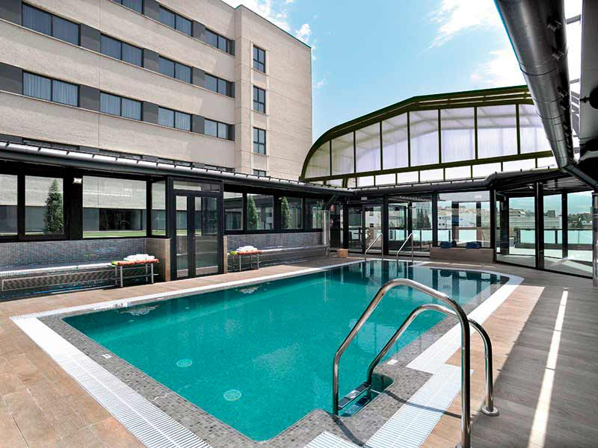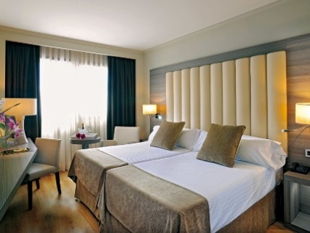

**Le site :**

<https://www.granhotellunadegranada.com>

**HOTEL SANTOS SARAY 4* à Grenade**

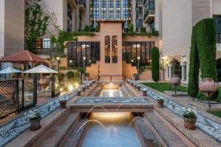 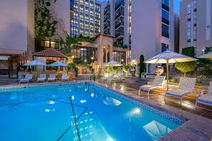 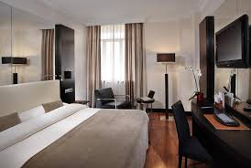

**Le site :**

<https://www.hotelgranadasaray.com/>

**Excursions au départ de Grenade**

**PRIX GROUPES 2022**

**Visite guidée de Grenade avec guide local et transport:** Entrée incluse à l’Alhambra

*Alhambra-Generalife, Palais de Charles V et Alcazaba*

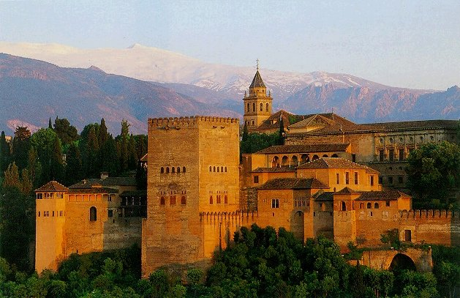

**L’Alhambra remonte à l’an 900**, lorsque l’« al-qala’at al-hamra » fut créé. Cette expression arabe signifie « château rouge » et était utilisée en référence à un bâtiment aux tuiles rouges situé au sommet de la colline Sabika. En 1237, Muhammad I, le fondateur de la dynastie des Nasrides, transforma l’Alhambra **en forteresse** en y faisant construire l’Alcazaba.

Au cours du règne nasride, l’Alcazaba fut dotée des jardins du Generalife, des palais nasrides, du palais de Comares et du Patio du Lion. Ces constructions ajoutèrent encore plus de splendeur à la structure.

En 1492, le **royaume catholique conquit la ville de Grenade** et transforma l’Alhambra en palais royal. En 1527, Charles V fit construire le Palais Charles V, de style Renaissance, en détruisant une partie de l’ancienne architecture maure de l’Alhambra.

**Déclarée patrimoine mondial de l’UNESCO en 1984.**

**Visite guidée du quartier de l’Albaicín et du Sacromonte avec guide local**

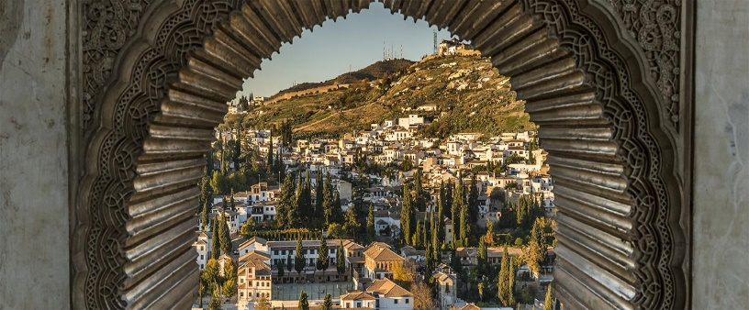L'Albaicín fut le lieu de peuplement des premières civilisations arrivées dans la région: ibères, phéniciens, grecs, carthaginois, romains, wisigoths et arabes habitèrent le quartier jusqu'à la colonisation définitive des colons chrétiens.

En parcourant ses coins, ses ruelles, ses fontaines, ses monuments et ses monuments, vous comprendrez pourquoi l’UNESCO a déclaré son patrimoine mondial en 1984, en même temps que l’Alhambra.

Le quartier du Sacromonte, connu dans le monde entier pour ses grottes, l’essence de la vie gitane et le zambra de Grenade, le flamenco à l’état pur.

 **Visite guidée de Grenade ½ journée avec guide local et transport: entrée incluse à la Cathédrale et la Chapelle Royale**

**CHAPELLE ROYALE:** lieu de sépulture des **Rois Catholiques,** Isabel et Fernando, qui a choisi la ville de Grenade pour elle, ordonnant de construire la plus grande chapelle funéraire dans le pays. Son intérieur montre les beaux mausolées de marbre de Carrare et l' un des travaux de forgeage le plus important en Espagne et importante collection de **peintures flamandes de la reine Elizabeth.**  
**CATHÉDRALE:**La **première cathédrale**de la**Renaissance** en Espagne, et la **deuxième plus grande cathédrale**du **pays.** Conçu dans le coeur de Grenade, il était de montrer au monde l'importance de la ville et moment important qui a été vivant. De dimensions extraordinaires, la cathédrale de Grenade montre une intéressante ronde de haut autel complètement sans précédent dans l'histoire de l'architecture et de la collection la plus intéressante d'œuvres d'artistes importants et andalouse de Grenade, Alonso Cano.

**Show flamenco à Grenade –Transport inclus et assistance :**

Le Flamenco à Grenade a des siècles d’histoires et d´une grande tradition tel qu’il possède un nom qui lui est propre : la Zambra.

Provenant du mot arabe zumra, qui signifie “fête”, la Zambra est la forme la plus antique et traditionnelle du Flamenco et qui signifie, in fine, “une fête pour les sens”.

Et pour découvrir l’expression la plus authentique du Flamenco, rendez-vous pour profiter d´un des plus authentiques spectacle de Grenade. C’est là-bas que les gitans ont contribué à la conversion des traditions arabes de la Zambra vers le Flamenco des temps modernes.

**Excursions aux alentours de Grenade.**

**Excursion à Guadix ½ journée, avec bus et guide accompagnateur inclus**

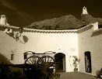 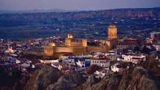 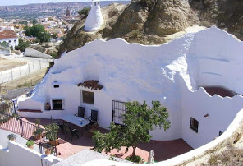

Excursion à Guadix au départ de Grenade, découvrez l’une des plus anciennes villes d'Andalousie. Profitez de votre visite dans ces lieux uniques avec l'aide d'un guide local, à seulement 45 minutes du centre de Grenade. **Entrée incluse au Centre d’Interprétation de la Maison Troglodyte de Guadix**  
Guadix est l'un des plus anciens établissements humains d'Espagne. Les plus caractéristiques de cette ville sont ses merveilleuses habitations troglodytes qui caractérisent ses quartiers, et aujourd'hui ces grottes sont encore habitées.

Cette ville monumentale, conserve un patrimoine historique et artistique intéressant, ses tourelles du 11ème siècle avec une vue magnifique sur la plaine fertile, la ville et la Sierra Nevada. Guadix offre la possibilité de voyager dans le temps à travers différentes cultures et civilisations simplement en se promenant dans ses rues étroites et en même temps par ses grands monuments.

L'architecture religieuse a un rôle de premier plan à Guadix et possède des bâtiments d'un intérêt notable tels que la cathédrale et les églises de Santa Ana, Santo Domingo et San Francisco.

**Excursion aux Alpujarras journée complète, avec bus et guide accompagnateur inclus**

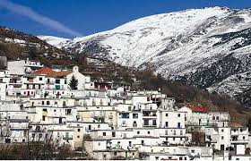 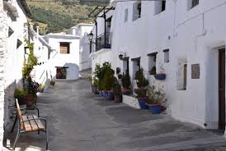

Départ en excursion vers Las Alpujarras

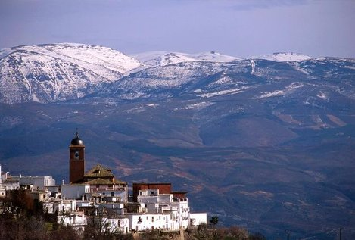Parcours depuis les sommets de la Sierra Nevada jusqu´au bord de la Méditerranée, à travers des paysages témoins d´une grande variété climatique ce qui fait de cette région l´une des réserves botaniques les plus riches d´Europe. En unissant à sa grande richesse culturelle héritée des arabes, ce paysage très particulier de petits villages blancs aux toits en terre plats, ces terres de cultives en terrasses à plus de 2.000 m d´altitude, nous constaterons qu´il s´agit d´une région unique que nous ne pouvons omettre de visiter. Nous passerons par Trevelez, le ville le plus haut d´Andalousie et connu par ses fameux jambons.

**Visite d´un séchoir de jambon avec dégustation.**

Déjeuner typiquement " alpujarreño ".

Découverte des villages typiques des Alpujarras : Capileira, Bubión, Pampaneira

Retour vers votre hôtel.